- При возникновении конфликтов и межличностных отношениях люди ведут себя по-разному. Специалисты выделяют четыре основных варианта поведения участников конфликтов. Рассмотрите особенности поведения участников конфликтной ситуации, изображённой на фотографии.
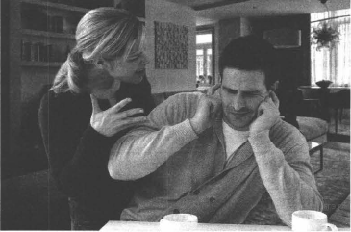
Какой из типов поведения в конфликтной ситуации демонстрирует мужчина. участвующий в конфликте, изображённой на фотографии? Укажите не менее двух других известных Вам типов поведения участников конфликтных ситуаций в межличностных отношениях.

- Рассмотрите изображение.
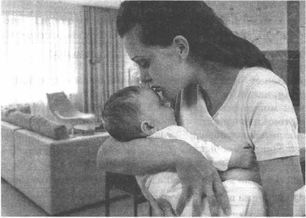
Какой вид межличностных отношений иллюстрирует ситуация, изображенная на фотографии? Укажите не менее двух известных Вам видов межличностных отношений.

- Рассмотрите изображение.
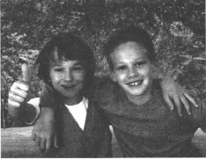
Какой вид межличностных отношений иллюстрирует ситуация, изображенная на фотографии? Укажите не менее двух известных Вам видов межличностных отношений.

- Рассмотрите изображение.
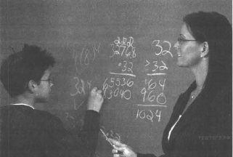
Какие три вида деятельности представлены в ситуации, изображенной на фотографии?

- Для того чтобы полноценно общаться, люди используют разнообразные средства. Рассмотрите, как общаются между собой персонажи картины русского художника В.Г. Перова «Охотники на привале».
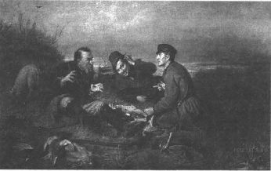
Какие из известных Вам средств общения используют персонажи, изображённые на картине? Укажите не менее трёх средств.

- В современном мире большинство видов деятельности требует работы не одного специалиста, а целой команды (см. фотографию).


1. В чём, по Вашему мнению, преимущество, а в чём трудность работы в команде?
2. Какое правило взаимодействия членов команды, по Вашему мнению, может способствовать её успешной работе?

Труд – один из видов деятельности человека. 1. Как Вы думаете, что отличает сложный труд от простого труда? Ответ. __________________________________________________________________________ ________________________________________________________________________________ ________________________________________________________________________________ ________________________________________________________________________________ ________________________________________________________________________________ ________________________________________________________________________________
2. Составьте рассказ о роли труда в жизни современного человека, используя следующий план.
1) Какие профессии, по Вашему мнению, наиболее популярны в современном обществе? Почему? 2) Какие потребности человек удовлетворяет в процессе труда (укажите не менее двух потребностей)? Как трудовая деятельность связана с образом жизни человека?

